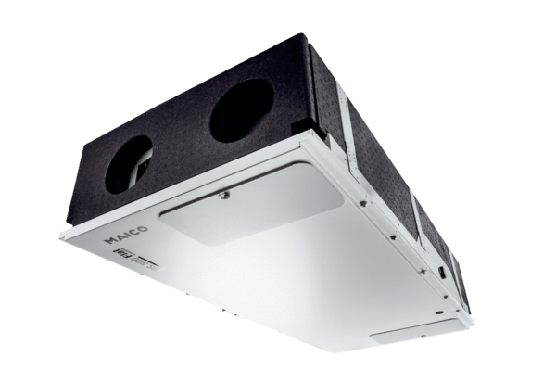Centrální ventilační přístroj WS 300 Flat RObsah dodávky: 1 kusSortiment: K
Typové číslo: 0095.0140Výrobce: MAICO

